上海“10·10”“I A”轮与“ZDYY01878”轮碰撞事故调查报告

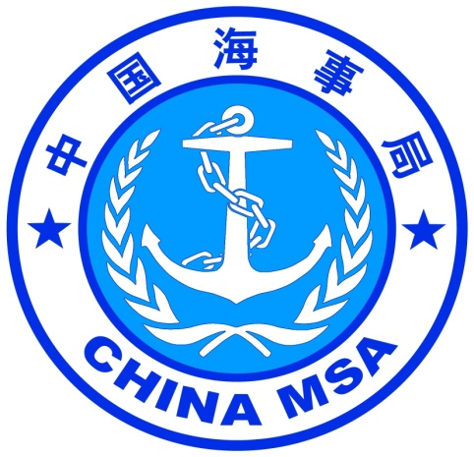

“10.10”事故调查组
2024年12月
目 录
一、事故简况及调查情况 3
（一）事故简况 3
（二）事故调查情况。 3
二、事故船舶、船员、公司、载货等概况 4
（一）船舶概况 4
（二）船舶证书、船检和安全检查情况 6
（三）船员情况 7
（四）船公司情况 9
（五）船舶载货情况 9
三、事故水域通航环境情况 10
（一）气象情况 10
（二）事故水域通航情况 10
四、事故经过 10
（一）“I A”轮 10
（二）“ZDYY01878”轮 11
五、事故损失 13
（一）“I A”轮 13
（二）“ZDYY01878”轮 13
六、事故原因分析及责任认定 13
（一）事故原因分析 13
（二）责任认定 15
七、 处理意见 15
八、安全管理建议 15

上海“10·10”“ I A”轮与“ZDYY01878”轮碰撞事故调查报告

一、事故简况及调查情况

（一）事故简况
2024年10月10日0630时左右，SOON FONG SHIPPING Co.S.A.所属巴拿马籍集装箱船“I A”（安博尔）轮，从日本名古屋至上海外高桥，与浙江岱山个体虞吉能所有的渔业辅助船“ZDYY01878”轮，在海礁东偏北约29海里附近水域（概位30°53′.17N/123°40′.64）发生碰撞，造成“ZDYY01878”轮船艏、前桅、生活区受损。无人员伤亡，无污染发生，构成一般（小）事故等级的水上交通事故。

（二）事故调查情况
事故发生后，洋山港海事局成立上海“10·10”“I A”轮与“ZDYY01878”轮碰撞事故调查组，依法开展事故调查。调查人员对当事船员进行了调查取证，收集了岱山渔政指挥中心监控数据以及船舶、船员的有关资料信息。

二、事故船舶、船员、公司、载货等概况

（一）船舶概况
1.“I A”轮
船名：I A（安博尔） 船舶呼号：3FFC9
船旗国：巴拿马 船籍港：巴拿马
IMO编号：9194490 MMSI：357286000
船舶种类：集装箱船 航区：A1+A2+A3
总吨：16705 净吨：9118 载重吨：24376
总长：183.21米 型宽：27.60米 型深：14.00米
满载吃水：10.116米 满载箱位：1392TEU
主机型号：MITSUI B&W 6S60MC
主机数量：1台 主机功率：10650千瓦
安放龙骨日期：1998年6月24日
造船厂：IMABARI SHIPBUILDING CO.,LTD.（日本）
船舶所有人/经营人：SOON FONG SHIPPING Co.S.A.
船舶管理人：ASIA PACIFIC SHIPMANAGEMENT PTE LTD
2.“ZDYY01878”轮
船名：ZDYY01878 船籍港：岱山
船舶种类：捕捞辅助船 船舶类型：收鲜船
渔船编码：3309222014030001
检验登记号：330922014006
船舶呼号/识别码：412427168 航区：近海
总吨：195 净吨：109
总长：43.0米 型宽：6.2米 型深：3.30米
主机型号：8170ZCA-3 主机功率：601千瓦
建造完工日期：2014年3月3日
造船厂：岱山县南峰船舶修造厂
船舶所有人/经营人/管理人：浙江省岱山县个体虞某某

（二）船舶证书、船检和安全检查情况
1.“I A”轮
该轮最近一次检验，由日本船级社（NK）于2024年2月29日在舟山实施，为换证检验，检验合格。
该轮现持有NK于2024年2月29日签发的《船舶载重线证书》《船舶设备证书》《船舶结构证书》《船舶无线电证书》《入级证书》，2008年8月16日签发的《船舶吨位证书》；持有船旗国海事主管机关于2024年1月3日签发的《船舶国籍证书》以及2014年1月8日签发的《船舶最低安全配员证书》，该轮证书均在有效期内。
“I A”轮最近一次PSC（港口国控制）于2024年8月16日在上海实施，零缺陷通过。
2.“ZDYY01878”轮
该轮现持有由中国海事局印制，岱山渔业船舶检验局于2023年2月2日签发的《国内海洋渔船安全证书》，证书编号：3309210230112，有效期至2028年3月2日；持有农业农村部岱山渔港监督于2023年2月6日签发的《船舶国籍证书》，证书编号：（浙岱）船登（籍）（2023）FZ-200009号，有效期至2028年2月5日。

（三）船员情况
1.“I A”轮
本航次该轮配员23人。其中大副、二管轮、电机员为缅甸籍，其余船员均为印度籍，船舶配员、船员持证情况符合该轮最低安全配员证书要求。事故发生时，大副及一名值班水手在驾驶台值班。
船长：AHMED MEERAN JAHANGIR ALI，印度籍，男，42岁，持巴拿马海事主管机关于2022年8月4日签发的远洋船长认可证书，证书编号：CT-104XXX-22-ROH，有效期至2027年6月14日。2024年9月25日，该名船长在日本名古屋上船任职。
大副：MYINT THU，缅甸籍，男，44岁，持巴拿马海事主管机关签发的远洋大副认可证书，证书编号：CT-392XXX/23-DUE，有效期至2026年2月3日。2024年10月6日，该名大副在日本名古屋上船任职。事故发生时，其与一名值班水手在驾驶台值班。
值班水手：INIGO REBIN，印度籍，男，29岁，持巴拿马海事主管机关于2024年9月6日签发的值班水手认可证书，证书编号：MKN24020XXX。2024年9月25日，该名水手在日本名古屋上船任职。事故发生时其与大副在驾驶台值班。
2.“ZDYY01878”轮
“ZDYY01878”轮本航次共有9人，均持有相关证书。事故发生时，船长与一名船副在驾驶台值班。
船长：虞某某，男，48岁，持浙江渔港监督局于2024年7月12日签发的渔业船舶一级船长证书，证书编号：33092119760XXXXX29，有效期至2029年7月11日。该名船长也是该船船东。
船副：蔡某某，男，46岁，持舟山渔港监督处于2024年7月23日签发的长度小于45米渔业船舶二级船副证书，证书编号：33092119780XXXXX29，有效期至2029年7月22日。事故发生时，与船长在驾驶台值班。

（四）船公司情况
1.“I A”轮船公司情况
“I A”轮的所有人/经营人为SOON FONG SHIPPING Co.S.A.。船舶的管理人为ASIA PACIFIC SHIP MANAGEMENT PTE LTD，公司符合证明由NK于2021年7月22日签发，证书编号：21SP-M0246PANDOC，覆盖“散货船、其他船舶”船种，有效期至2026年7月28日。
“I A”轮的安全管理证书，由NK签发，证书编号：24ZS-M002600SMC，有效期自2024年2月29日至2029年2月28日。
2.“ZDYY01878”轮管理情况
“ZDYY01878”轮船舶登记所有人为虞某某，占股100%，该轮经营人、管理人均为虞某某。

（五）船舶载货情况
1.“I A”轮
“I A”轮本航次由日本名古屋至上海（外高桥），2024年10月7日0550时开航，载768TEU，开航水尺：平吃水7.10米。
2.“ZDYY01878”轮
“ZDYY01878”轮10月8日晚上从沈家门出发，开往179-2区收其他渔船捕捞的渔获，事故当时该轮暂停收取渔获物作业，处于锚泊状态。

三、事故水域通航环境情况

（一）气象情况
天气：多云 能见度：良好（大于6海里）
风向：偏北风 风力：5-6级，阵风7级
浪高：1-2米 潮流：流向南偏东

（二）事故水域通航情况
事故位置位于海礁东偏北约29海里附近水域（概位30°53′.17N/123°40′.64），事故位置没有其他有影响的航行船舶。

四、事故经过
本事故经过根据现有“I A”轮VDR、岱山渔港监督指挥中心数据、事故当事人询问笔录等综合分析得出。

（一）“I A”轮
2024年10月7日0550时左右，“I A”轮自日本名古屋开航驶往上海（外高桥），载768TEU，开航水尺：平吃水7.10米。
10月9日约1900时，船位31°03′.7N/123°43′.75E，船舶开始漂航等待进港指令。
10月10日0600时，“I A”轮船位30°54′.23N/123°40′.56E，船舶继续漂航，漂航航迹向约168°，速度约1.7节，与“ZDYY01878”相距约1海里，大副未发现该轮。
约0624时，大副发现了“ZDYY01878”轮，此时该船与本船左舷非常接近，即将发生碰撞。大副立即通知船长，船长立即上驾驶台，经过观察船长担心如果动车，螺旋桨会对渔船造成损害，于是继续保持船舶漂航状态。
约0630时，船位30°53′.13N/123°40′.77E，船舶左前部与“ZDYY01878”船艏发生碰撞，随后两船贴靠在一起。
约0650时，“ZDYY01878”动车驶离。船长经过观察，认为渔船没有危险，随即动车驶离。

（二）“ZDYY01878”轮
“ZDYY01878”轮本航次于2024年10月8日晚上由沈家门开航，前往东海水域179-2区收其他渔船捕捞的渔获物。
10月9日早上到达179-2区，开始收取其他渔船捕捞到的鱼获物。
10月9日约2100时，结束收取鱼获抛锚，锚位：30°53′.055N 123°40′.85E，放出锚绳约130米。
10月10日约0600时，驾驶台值班的船长及船副发现右前方的“I A”轮，两船相距约1海里，船长观察发现“I A”轮基本没有速度，判断该轮漂航状态，随着两船接近，船长用高频16频道呼叫对方，对方没有反应，船长又鸣放声号，船长发现对方继续接近本船，决定起锚避让，通知轮机长启动主机，但轮机长告知正在修理主机无法启动主机，由于该轮锚机由主机轴带发电机供电，主机无法启动导致锚机无电力供应，也无法起锚，船长继续鸣放声号及使用高频呼叫，没有采取其他应急措施。
约0630时，本船与“I A”轮左舷前部发生碰撞，随后两船贴靠在一起，随着风浪两船相互磕碰挤压。
约0650时，轮机长报告主机修理完毕可以动车，船长立即启动主机驶离“I A”轮。
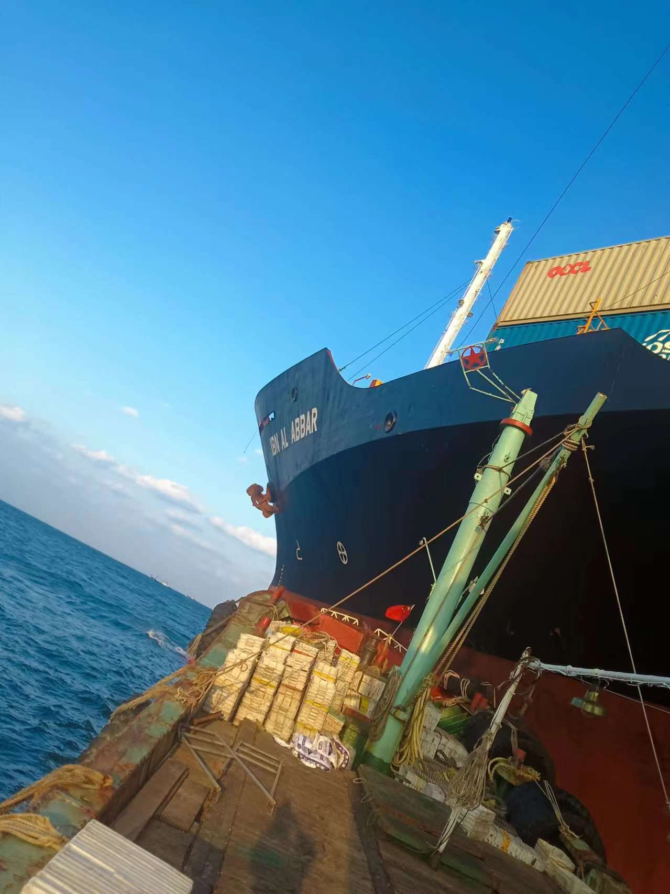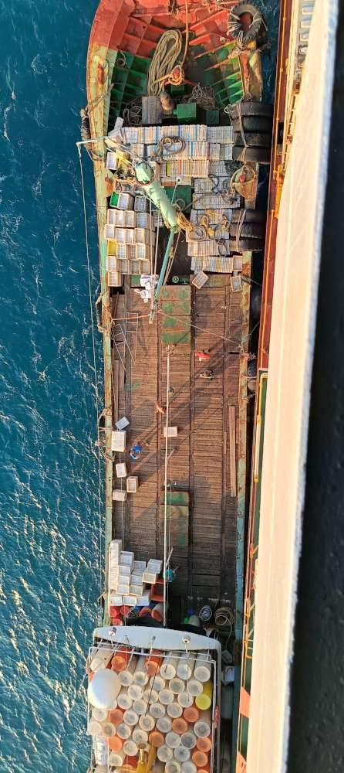
图3、4：两船碰撞照片

五、事故损失

（一）“I A”轮
“I A”轮无损失情况发生。

（二）“ZDYY01878”轮
事故造成“ZDYY01878”轮船艏局部损坏变形，前桅轻微变形，驾驶台顶部右侧局部凹陷变形。
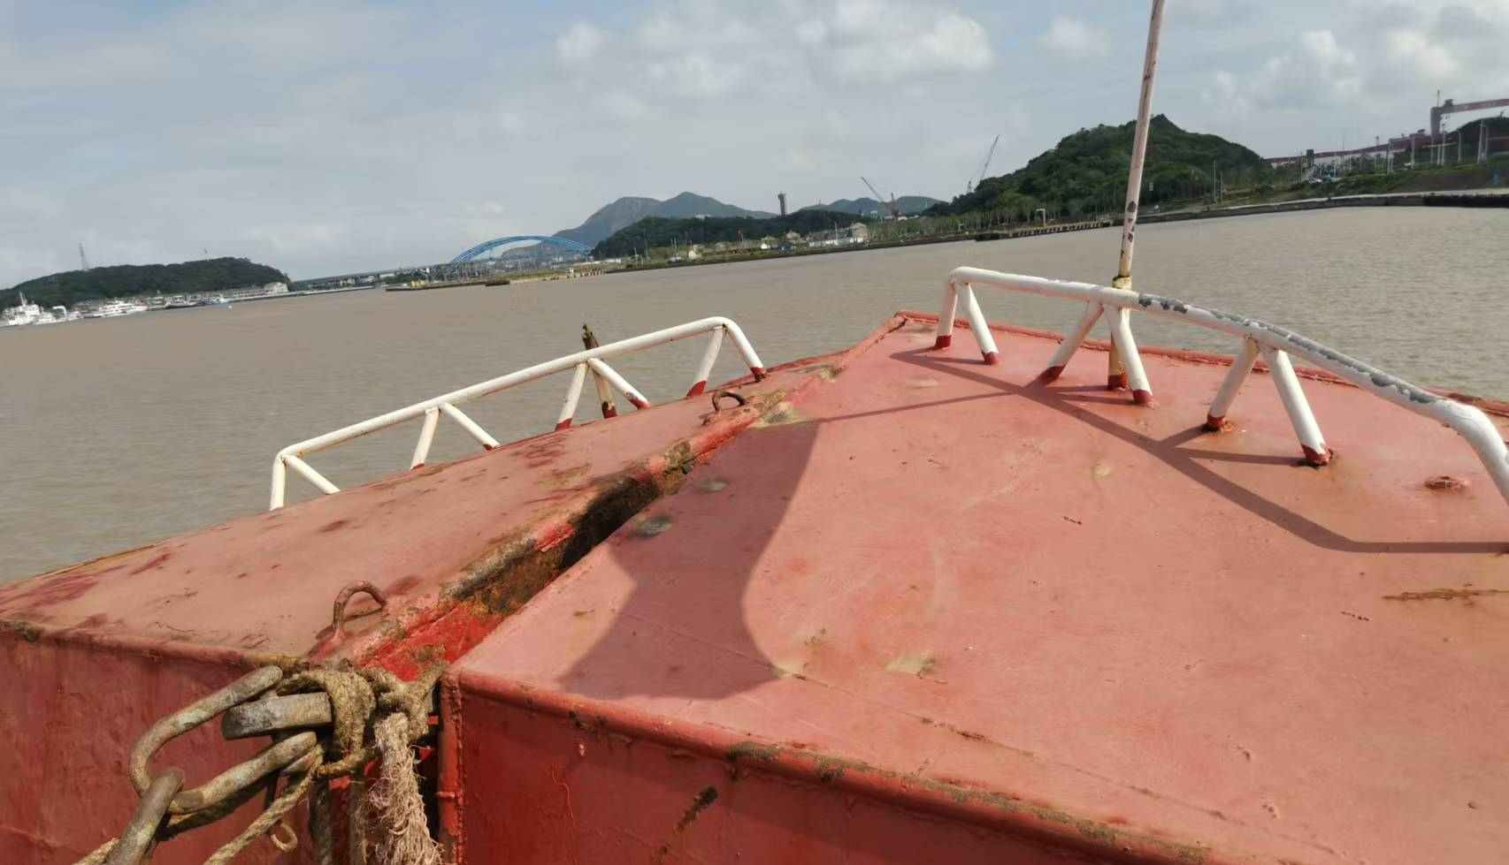
图5：“ZDYY01878”轮受损照片

六、事故原因分析及责任认定
本事故原因是根据现有调查证据分析论证，经综合分析推定得出。

（一）事故原因分析
1. 事故直接原因
“I A”轮当时正在漂航，处于在航状态，大副始终未采取避让行动，避让锚泊中的“ZDYY01878”轮，最终导致碰撞发生，其行为违反《1972年国际海上避碰规则》第八条第一款的规定。“I A”轮未采取避让行动是事故直接原因。
2. 事故间接原因
（1）“I A”轮未保持正规瞭望
“I A”轮值班大副未保持正规瞭望，未使用雷达、AIS等助航仪器瞭望，也未肉眼观察周围海面情况，未发现锚泊中的“ZDYY01878”轮，直到两船接近到即将碰撞时，大副才发现“ZDYY01878”轮并呼叫船长。“I A”轮大副未保持正规瞭望，其行为违反《1972年国际海上避碰规则》第五条的规定。
（2）“ZDYY01878”轮存在戒备上的疏忽且未能运用海员通常做法及良好船艺
“ZDYY01878”轮船长发现逐渐靠近的“I A”轮，准备起锚避让，船长通知机舱动车时，轮机长才告知正在修理主机，无法启动主机，该轮出现丧失适航能力的情况，船长存在戒备上的疏忽；而该轮锚机由主机轴带发电机供电，主机无法启动导致锚机没有电力供应无法起锚，船长通过VHF呼叫和使用汽笛警告来船，却未采取应急措施，如丢弃锚绳或斩断锚绳弃锚，以避免碰撞，船长未能运用海员通常做法及良好船艺及时采取应急措施。船长存在戒备上的疏忽且未能运用海员通常做法及良好船艺及时采取应急措施，其行为未严格遵守《1972年国际海上避碰规则》第二条第一款的规定。

（二）责任认定
综上所述，根据《中华人民共和国海上交通安全法》第八十三条之规定，本起事故责任认定如下：“I A”轮负事故主要责任，“ZDYY01878”轮负事故次要责任。

处理意见
“I A”轮未保持正规瞭望，违反了《1972年国际海上避碰规则》第五条的规定。建议对责任船员进行行政处罚。

八、安全管理建议

（一）“I A”轮始终未采取避让行动，未严格遵守《1972年国际海上避碰规则》的规定。建议公司对公司船舶驾驶人员进行《1972年国际海上避碰规则》安全再培训，提高驾驶人员的安全意识、航海知识和技能，以确保船舶航行安全。

（二）建议“ZDYY01878”轮加强安全管理，机舱在维修船舶机器设备时，特别是有影响船舶适航性能的情况下，船舶各部门应事先充分沟通，并拟定相应的应急预防措施，在有紧急情况发生时有应对措施以避免事故发生。

（三）建议“ZDYY01878”轮平时加强对机器设备的维护保养，开航前确保船舶机器设备处于良好状态，避免船舶在海上航行作业时机器设备发生故障，影响船舶的适航性能，确保船舶安全营运。

（四）建议双方驾驶人员有效使用助航设备，正确设置碰撞危险报警，以期获得碰撞危险的早期警报。渔区航行时，应保持足够的戒备，利用良好的船艺，正确使用各种信号设备，以引起他船注意，避免事故发生。

